**SƠ ĐỒ TỔNG QUÁT TỪNG CHỨC NĂNG**

**Thêm sản phẩm**

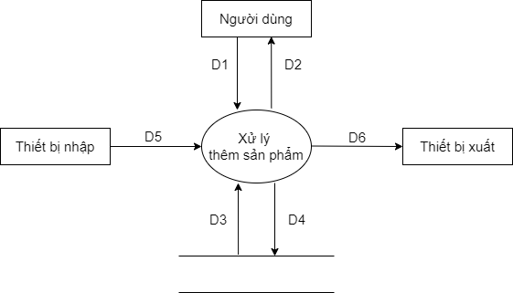

*Ý nghĩa từng dòng dữ liệu:

D1: Thông tin sản phẩm (Tên, hình ảnh, giá,…) cần thêm mới

D2: Thông báo thêm sản phẩm thành công

D3: Dữ liệu sản phẩm dùng để kiểm tra tính hợp lệ (QĐ1 tên sản phẩm là duy nhất)

D4: Thông tin sản phẩm được thêm

D5: Không có

D6: Không có

*Thuật toán xử lý:

B1: Tạo URL dẫn đến trang thêm sản phẩm.

B2: Nhập và kiểm tra các tham số là thuộc tính của sản phẩm (Tên, hình ảnh, giá,…)

B3: Upload file hình ảnh đến Laz OP. Đón URL hình ảnh do Laz OP trả về.

B4: Client tạo request với method post đến server.

B5: Lấy class product form để đón JSON

B6: Tạo chuỗi payload có dạng XML

B7: Upload đến Laz OP

B8: Lưu thông tin sản phẩm vào cơ sở dữ liệu

B9: Thông báo thêm sản phẩm thành công

**Sửa sản phẩm**

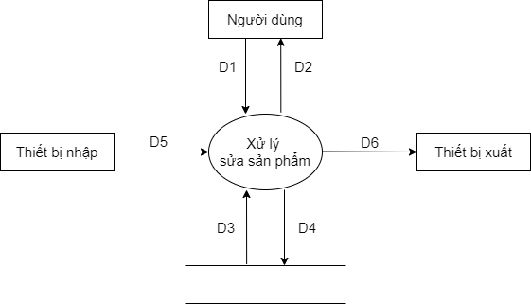

*Ý nghĩa từng dòng dữ liệu:

D1: Thông tin sản phẩm cần chỉnh sửa, nội dung chỉnh sửa

D2: Thông tin của sản phẩm trước khi sửa, thông báo chỉnh sửa sản phẩm thành công

D3: Thông tin của sản phẩm trước khi sửa

D4: Nội dung mới được chỉnh sửa của sản phẩm

D5: Không có

D6: Không có

*Thuật toán xử lý:

B1: Chọn sản phẩm cần chỉnh sửa

B2: Tạo URL dẫn đến trang chỉnh sửa thông tin sản phẩm.

B3: Hiển thị thông tin sản phẩm cho phép người dùng chỉnh sửa.

B4: Nhập và kiểm tra các tham số là thuộc tính của sản phẩm cần chỉnh sửa.

B5: Client tạo request với method post đến server.

B6: Lấy class product form để đón JSON

B7: Tạo chuỗi payload có dạng XML

B8: Upload đến Laz OP

B9: Lưu thông tin sản phẩm mới được chỉnh sửa vào cơ sở dữ liệu.

B10: Thông báo chỉnh sửa thông tin sản phẩm thành công

**Xóa sản phẩm**

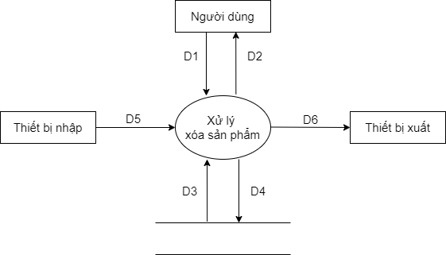

*Ý nghĩa từng dòng dữ liệu:

D1: Thông tin sản phẩm cần xóa

D2: Thông báo xóa sản phẩm thành công

D3: Không có

D4: Thông tin sản phẩm cần xóa

D5: Không có

D6: Không có

*Thuật toán xử lý:

B1: Chọn sản phẩm cần xóa.

B2: Tạo URL dẫn đến trang xóa sản phẩm.

B3: Client tạo request với method post đến server.

B4: Truyền vào một list JSON các SKU thuộc sản phẩm cần xóa. (Xóa một sản phẩm là xóa tất cả SKU thuộc sản phẩm này).

B5: Upload đến Laz OP.

B6: Lưu thông tin sản phẩm vừa xóa vào cơ sở dữ liệu.

B7: Thông báo xóa sản phẩm thành công

**Truy xuất thông tin sản phẩm**

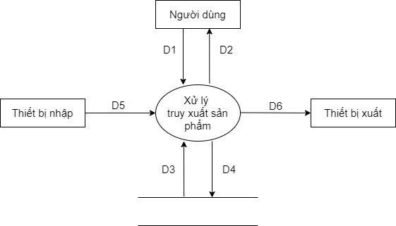

*Ý nghĩa từng dòng dữ liệu:

D1: Thông tin sản phẩm (tên, sellerSKU, thương hiệu,…) cần truy xuất

D2: Danh sách sản phẩm được truy xuất

D3: Thông tin sản phẩm được truy xuất

D4: Không có

D5: Không có

D6: Không có

*Thuật toán xử lý:

B1: Tạo URL dẫn đến trang truy xuất thông tin sản phẩm.

B2: Nhập thông tin sản phẩm(tên, sellerSKU, thương hiệu,…) cần truy xuất.

B3: Client tạo request với method get đến server.

B4: Nhận thông tin tiêu chí truy xuất từ các param.

B5: Lấy từ cơ sở dữ liệu ra thông tin những sản phẩm thỏa điều kiện truy xuất.

B6: Hiển thị danh sách sản phẩm truy xuất được.

**Đồng bộ sản phẩm**

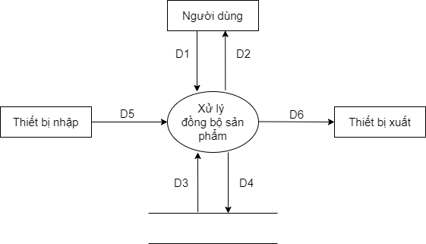

*Ý nghĩa từng dòng dữ liệu:

D1: Yêu cầu đồng bộ sản phẩm

D2: Thông báo kết quả sau khi đồng bộ

D3: Dữ liệu sản phẩm dùng để so sánh với dữ liệu của Lazada

D4: Dữ liệu sản phẩm mới (nếu có khác biệt với dữ liệu của Lazada)

D5: Dữ liệu sản phẩm từ Lazada

D6: Không có

*Thuật toán xử lý:

B1: Tạo URL dẫn đến trang đồng bộ sản phẩm

B2: Lấy thông tin hàng có ngày tạo gần nhất trên Lazada sau đó update cho cơ sở dữ liệu của hệ thống.

B3: Thông báo đồng bộ thành công.